BÁO CÁO TỔNG KẾT DỰ ÁN
HỆ THỐNG QUẢN LÝ THÚ CƯNG (PET MANAGEMENT SYSTEM - PETCAREHUB)
Người thực hiện: Nhóm phát triển
Ngày hoàn thành: Tháng 10/2026
Công nghệ: ASP.NET Core 8.0 Web API, EF Core, Vanilla JS, HTML5/CSS3, Docker

MỤC LỤC
1. [Chương 1: Tổng quan về dự án](#chuong-1-tong-quan-ve-du-an)
2. [Chương 2: Phân tích và Thiết kế hệ thống](#chuong-2-phan-tich-va-thiet-ke-he-thong)
3. [Chương 3: Kiến trúc và Công nghệ sử dụng](#chuong-3-kien-truc-va-cong-nghe-su-dung)
4. [Chương 4: Cấu trúc cơ sở dữ liệu (Database Schema)](#chuong-4-cau-truc-co-so-du-lieu)
5. [Chương 5: Chi tiết các Module chức năng & RESTful APIs](#chuong-5-chi-tiet-cac-module-chuc-nang)
6. [Chương 6: Triển khai và Vận hành (Docker & Hosting)](#chuong-6-trien-khai-va-van-hanh)
7. [Chương 7: Tổng kết, Đánh giá và Hướng phát triển](#chuong-7-tong-ket-danh-gia-va-huong-phat-trien)

<a id="chuong-1-tong-quan-ve-du-an"></a>
CHƯƠNG 1: TỔNG QUAN VỀ DỰ ÁN
1.1. Giới thiệu
Hệ thống Quản lý Thú cưng (PetCareHub) là giải pháp phần mềm toàn diện nhằm tin học hóa quy trình vận hành tại các cơ sở chăm sóc thú cưng, phòng khám thú y và spa chó mèo. Dự án giúp đơn giản hóa việc quản lý hồ sơ khách hàng, thông tin sức khỏe thú cưng, đặt lịch hẹn dịch vụ trực tuyến, mua sắm sản phẩm phụ kiện và theo dõi báo cáo doanh thu thực tế.
Hệ thống được thiết kế theo nguyên tắc thiết kế hiện đại, tách biệt rõ ràng giữa Backend (API Service) và Frontend (Single Page UI), tuân thủ các nguyên tắc lập trình SOLID và DRY (Don't Repeat Yourself) nhằm tạo tiền đề cho việc mở rộng sang kiến trúc Microservices trong tương lai.
1.2. Mục tiêu dự án
• Quản lý chủ nuôi & thú cưng: Theo dõi danh sách khách hàng và hồ sơ chi tiết từng thú cưng (giống, tuổi, cân nặng, tình trạng sức khỏe, ảnh đại diện).
• Phân quyền hiển thị theo tài khoản: Tự động lọc và hiển thị đúng danh sách thú cưng thuộc sở hữu của riêng từng tài khoản người dùng (`Customer`); tài khoản Quản trị viên (`Admin`) được phép quản lý toàn bộ hệ thống.
• Quản lý Dịch vụ & Đặt lịch hẹn: Đặt lịch trực tuyến dịch vụ Spa, tiêm phòng, khám sức khỏe; theo dõi trạng thái đơn đặt lịch (`Pending`, `Confirmed`, `Completed`, `Cancelled`).
• Cửa hàng Sản phẩm & Giỏ hàng độc lập: Cho phép mua sắm thức ăn, phụ kiện với giỏ hàng lưu trữ theo từng tài khoản người dùng riêng biệt (`localStorage`).
• Đăng nhập đa phương thức: Hỗ trợ đăng nhập truyền thống (Email/Password) và đăng nhập nhanh qua Google OAuth2 Identity SDK.
• Dashboard Quản trị Realtime: Thống kê số lượng thú cưng, lịch hẹn chờ duyệt, tổng số dịch vụ và tổng doanh thu thực tế.
1.3. Phạm vi ứng dụng
Dự án phục vụ trực tiếp cho 2 nhóm đối tượng chính:
1. Khách hàng (Customer): Đăng ký/đăng nhập, xem dịch vụ/sản phẩm, thêm thú cưng riêng, đặt lịch dịch vụ, xem lịch sử đặt lịch và quản lý giỏ hàng mua sắm.
2. Quản trị viên (Admin): Quản lý toàn bộ danh sách Thú cưng, Sản phẩm, Dịch vụ, Duyệt/Hoàn thành/Hủy lịch hẹn và theo dõi tổng doanh thu hệ thống.
1.4. Đánh giá hiện trạng & Lợi ích mang lại
• Khắc phục hạn chế thủ công: Thay thế phương pháp quản lý bằng sổ sách hoặc File Excel rời rạc dễ gây thất thoát, nhầm lẫn lịch hẹn.
• Trải nghiệm người dùng cao cấp: Giao diện thiết kế theo phong cách Glassmorphism mượt mà, phản hồi tức thì (AJAX), tương thích Responsive trên mọi thiết bị.
• Minh bạch doanh thu & quản lý: Hệ thống tự động tính toán tổng doanh thu từ các lịch hẹn đã hoàn thành (`Completed`) và ghi nhận trạng thái chính xác.

<a id="chuong-2-phan-tich-va-thiet-ke-he-thong"></a>
CHƯƠNG 2: PHÂN TÍCH VÀ THIẾT KẾ HỆ THỐNG
2.1. Yêu cầu chức năng (Functional Requirements)
• Module Xác thực (Auth): Đăng ký tài khoản, đăng nhập hệ thống, tích hợp xác thực Google OAuth2, đăng xuất, lưu phiên làm việc qua Cookie & Token.
• Module Thú cưng (Pets): Xem danh sách thú cưng riêng (Khách hàng) hoặc toàn bộ thú cưng (Admin), Thêm/Sửa/Xóa hồ sơ thú cưng.
• Module Dịch vụ (Services): Hiển thị danh mục dịch vụ Spa, Tiêm phòng, Khách sạn thú cưng. Admin có quyền thêm/sửa/xóa dịch vụ.
• Module Sản phẩm (Products & Cart): Xem sản phẩm theo danh mục/tìm kiếm/lọc, thêm vào giỏ hàng, đặt hàng thanh toán COD/Chuyển khoản.
• Module Lịch hẹn (Appointments): Đặt lịch hẹn chăm sóc, xem danh sách lịch sử đặt lịch cá nhân, chủ động hủy lịch (khi đang chờ duyệt); Admin duyệt/hoàn thành lịch hẹn.
• Module Báo cáo (Dashboard): Thống kê số lượng thú cưng, lịch hẹn chờ xử lý, lịch hẹn hôm nay và tổng doanh thu thực tế.
2.2. Yêu cầu phi chức năng (Non-Functional Requirements)
• Hiệu năng (Performance): Phản hồi API dưới 100ms, tải trang mượt mà không load lại toàn bộ trang (Single Page Architecture).
• Tính khả dụng (Usability): Giao diện tối/sáng (Dark/Light mode), thông báo dạng Toast phản hồi ngay lập tức, nút bấm không bị rớt dòng trên các độ phân giải màn hình.
• Tính ổn định (Reliability): Xử lý ngoại lệ tự động, tự động chuyển đổi ảnh dự phòng (`onerror fallback`) khi hình ảnh từ internet bị lỗi.
2.3. Sơ đồ phân quyền (Actors & Roles)
1. Customer (Khách hàng):
• Đăng nhập/Đăng ký / Đăng nhập Google.
• Thêm & quản lý hồ sơ thú cưng của mình.
• Đặt lịch dịch vụ & xem lịch sử đặt lịch.
• Mua sắm sản phẩm & quản lý giỏ hàng cá nhân.
2. Admin (Quản trị viên):
• Toàn quyền CRUD Thú cưng, Dịch vụ, Sản phẩm.
• Duyệt lịch hẹn (`Confirmed`), xác nhận hoàn thành (`Completed`) hoặc hủy (`Cancelled`).
• Xem Bảng điều khiển Console thống kê doanh thu và báo cáo hệ thống.

<a id="chuong-3-kien-truc-va-cong-nghe-su-dung"></a>
CHƯƠNG 3: KIẾN TRÚC VÀ CÔNG NGHỆ SỬ DỤNG
3.1. Kiến trúc hệ thống
Hệ thống được thiết kế theo mô hình Client-Server RESTful Architecture:
• Backend: Xây dựng dưới dạng Web API trên nền tảng .NET 8.0, chịu trách nhiệm xử lý logic nghiệp vụ, kết nối cơ sở dữ liệu và cung cấp JSON response.
• Frontend: Ứng dụng Web Single Page (SPA) tĩnh nằm trong thư mục `wwwroot`, giao tiếp với Backend qua AJAX Fetch API.
3.2. Công nghệ Backend
• Ngôn ngữ: C# (.NET 8.0 Framework).
• ORM & Data Layer: Entity Framework Core 8.0 (`Code-First` approach).
• Cơ sở dữ liệu: `EF Core In-Memory Database` (phục vụ phát triển, thử nghiệm và demo đồ án) và cấu hình sẵn kết nối `SQL Server`.
• Xác thực Google: Thư viện `Google.Apis.Auth` (v1.75.0) xác thực `IdToken` từ Google GSI SDK.
• API Documentation: Swagger / OpenAPI UI (`/swagger`).
3.3. Công nghệ Frontend
• Giao diện: HTML5, CSS3 Vanilla (Thiết kế CSS Variables, Glassmorphism UI, Responsive Flexbox/Grid).
• Xử lý Logic: JavaScript ES6+ (Fetch API, Async/Await, LocalStorage Management).
• Thư viện bên thứ ba: FontAwesome 6 (Icons), Google Identity Services (GSI SDK).

<a id="chuong-4-cau-truc-co-so-du-lieu"></a>
CHƯƠNG 4: CẤU TRÚC CƠ SỞ DỮ LIỆU (DATABASE SCHEMA)
Cơ sở dữ liệu được cấu hình tập trung trong `PetDbContext`, bao gồm các thực thể chính:
4.1. Thực thể `User` (Người dùng)
Tên trường | Kiểu dữ liệu | Mô tả
`Id` | `int` (PK) | Mã người dùng (Tự tăng)
`FullName` | `string` | Họ và tên người dùng
`Email` | `string` | Email đăng nhập (Duy nhất)
`PasswordHash` | `string` | Mật khẩu / Token OAuth
`Role` | `string` | Vai trò (`Admin` / `Customer`)
`Phone` | `string` | Số điện thoại liên hệ
`Address` | `string` | Địa chỉ người dùng
`AvatarUrl` | `string` | Đường dẫn ảnh đại diện
`OAuthProvider` | `string` | Nguồn đăng nhập (`Local` / `Google`)
`CreatedAt` | `DateTime` | Thời gian tạo tài khoản
4.2. Thực thể `Pet` (Thú cưng)
Tên trường | Kiểu dữ liệu | Mô tả
`Id` | `int` (PK) | Mã thú cưng
`Name` | `string` | Tên thú cưng
`Species` | `string` | Loài (`Chó`, `Mèo`,...)
`Breed` | `string` | Giống thú cưng
`AgeYears` | `int` | Tuổi thú cưng
`WeightKg` | `double` | Cân nặng (kg)
`Gender` | `string` | Giới tính (`Đực` / `Cái`)
`HealthNotes` | `string` | Ghi chú sức khỏe/tiêm phòng
`ImageUrl` | `string` | Đường dẫn hình ảnh thú cưng
`OwnerId` | `int` (FK) | Mã chủ sở hữu (`User.Id`)
4.3. Thực thể `PetService` (Dịch vụ)
Tên trường | Kiểu dữ liệu | Mô tả
`Id` | `int` (PK) | Mã dịch vụ
`Name` | `string` | Tên gói dịch vụ
`Category` | `string` | Danh mục (`Spa & Grooming`, `Khám Sức Khỏe`, `Khách Sạn`)
`Price` | `decimal` | Giá dịch vụ (VNĐ)
`DurationMinutes` | `int` | Thời gian thực hiện (phút)
`Description` | `string` | Mô tả chi tiết dịch vụ
`ImageUrl` | `string` | Hình ảnh đại diện dịch vụ
`IsActive` | `bool` | Trạng thái đang cung cấp
4.4. Thực thể `Product` (Sản phẩm)
Tên trường | Kiểu dữ liệu | Mô tả
`Id` | `int` (PK) | Mã sản phẩm
`Name` | `string` | Tên sản phẩm/thức ăn/phụ kiện
`Category` | `string` | Danh mục (`Thức Ăn`, `Đồ Chơi`, `Sức Khỏe`, `Phụ Kiện`)
`Price` | `decimal` | Giá bán (VNĐ)
`StockQuantity` | `int` | Số lượng tồn kho
`Description` | `string` | Mô tả sản phẩm
`ImageUrl` | `string` | Đường dẫn ảnh sản phẩm
`Rating` | `double` | Đánh giá sao (1.0 - 5.0)
4.5. Thực thể `Appointment` (Lịch hẹn chăm sóc)
Tên trường | Kiểu dữ liệu | Mô tả
`Id` | `int` (PK) | Mã lịch hẹn
`PetId` | `int` (FK) | Mã thú cưng đặt lịch
`ServiceId` | `int` (FK) | Mã dịch vụ lựa chọn
`CustomerId` | `int` (FK) | Mã khách hàng thực hiện đặt lịch
`AppointmentDate` | `DateTime` | Ngày giờ hẹn chăm sóc
`Status` | `string` | Trạng thái (`Pending`, `Confirmed`, `Completed`, `Cancelled`)
`Notes` | `string` | Ghi chú từ khách hàng
`TotalPrice` | `decimal` | Tổng chi phí dịch vụ
`CreatedAt` | `DateTime` | Thời điểm tạo lịch hẹn

<a id="chuong-5-chi-tiet-cac-module-chuc-nang"></a>
CHƯƠNG 5: CHI TIẾT CÁC MODULE CHỨC NĂNG & RESTFUL APIs
5.1. Module Xác thực (`AuthApiController`)
• `POST /api/auth/login`: Xác thực Email/Password, trả về User Dto & JWT Demo Token, thiết lập Cookie `AuthToken`.
• `POST /api/auth/register`: Đăng ký tài khoản Khách hàng mới (tự động gán quyền `Customer`).
• `GET /api/auth/google-config`: Trả về `ClientId` Google OAuth2 cho Frontend.
• `POST /api/auth/google-login`: Nhận Google `IdToken`, xác thực qua Google Library, tự động khởi tạo/cập nhật tài khoản người dùng và trả về phiên đăng nhập.
• `POST /api/auth/logout`: Xóa Cookie xác thực và đăng xuất.
5.2. Module Quản lý Thú cưng (`PetsApiController`)
• `GET /api/pets`: Trả về danh sách thú cưng phân trang. Hỗ trợ lọc theo `ownerId` (dành riêng cho tài khoản Khách hàng), tìm kiếm từ khóa, loài, giới tính và sắp xếp.
• `POST /api/pets`: Thêm mới hồ sơ thú cưng.
• `PUT /api/pets/{id}`: Cập nhật thông tin thú cưng.
• `DELETE /api/pets/{id}`: Xóa hồ sơ thú cưng.
5.3. Module Dịch vụ & Sản phẩm (`ServicesApiController` & `ProductsApiController`)
• `GET /api/services`: Lấy danh sách gói dịch vụ chăm sóc.
• `GET /api/products`: Lấy danh sách sản phẩm cửa hàng (hỗ trợ phân trang, lọc danh mục, tìm kiếm).
• Các API POST/PUT/DELETE hỗ trợ Admin cập nhật kho sản phẩm và bảng giá dịch vụ.
5.4. Module Lịch hẹn (`AppointmentsApiController`)
• `GET /api/appointments`: Trả về danh sách lịch hẹn (lọc theo `customerId` hoặc trạng thái).
• `POST /api/appointments`: Khách hàng tạo đơn đặt lịch dịch vụ mới.
• `PUT /api/appointments/{id}/status`: Admin duyệt lịch (`Confirmed`) hoặc xác nhận hoàn thành (`Completed`).
• `DELETE /api/appointments/{id}`: Hủy lịch hẹn (`Cancelled`).
5.5. Module Thống kê Dashboard (`DashboardApiController`)
• `GET /api/dashboard/stats`: Thống kê tổng số thú cưng, tổng lịch hẹn, số lịch hẹn chờ duyệt và Tổng doanh thu dịch vụ (tính tổng chi phí các lịch hẹn có trạng thái `Completed`).

<a id="chuong-6-trien-khai-va-van-hanh"></a>
CHƯƠNG 6: TRIỂN KHAI VÀ VẬN HÀNH (DOCKER)
6.1. Đóng gói Container với Dockerfile
Ứng dụng sử dụng cấu hình Multi-stage Build tối ưu hóa kích thước Image:
```dockerfile
FROM mcr.microsoft.com/dotnet/sdk:8.0 AS build
WORKDIR /src
COPY ["PetManagement.csproj", "./"]
RUN dotnet restore "PetManagement.csproj"
COPY . .
RUN dotnet build "PetManagement.csproj" -c Release -o /app/build
FROM build AS publish
RUN dotnet publish "PetManagement.csproj" -c Release -o /app/publish /p:UseAppHost=false
FROM mcr.microsoft.com/dotnet/aspnet:8.0 AS final
WORKDIR /app
COPY --from=publish /app/publish .
ENTRYPOINT ["dotnet", "PetManagement.dll"]
```
6.2. Cấu hình Docker Compose
Tệp `docker-compose.yml` giúp khởi chạy ứng dụng nhanh chóng chỉ với 1 câu lệnh:
```yaml
version: '3.8'
services:
web:
build: .
ports:
• "5000:8080"
environment:
• ASPNETCORE_ENVIRONMENT=Production
```

<a id="chuong-7-tong-ket-danh-gia-va-huong-phat-trien"></a>
CHƯƠNG 7: TỔNG KẾT, ĐÁNH GIÁ VÀ HƯỚNG PHÁT TRIỂN
7.1. Kết quả đạt được
1. Hoàn thiện đầy đủ chức năng cốt lõi: Quản lý thú cưng, đặt lịch dịch vụ, bán hàng phụ kiện, đăng nhập đa dạng (Local + Google OAuth2), phân quyền hiển thị theo tài khoản và Dashboard thống kê doanh thu.
2. Giao diện hiện đại, mượt mà: Thiết kế theo phong cách Glassmorphism, chuẩn responsive, xử lý bất đồng bộ mượt mà không reload trang.
3. Kiến trúc mã nguồn sạch (Clean Code): Phân chia Controller, Data Context, Model Dto và Frontend JS rõ ràng, tuân thủ nguyên tắc SOLID.
7.2. Hạn chế & Tồn tại (Cần lưu ý khi báo cáo)
• Database hiện tại: Đang sử dụng `EF Core In-Memory Database` cho mục đích thử nghiệm và demo đồ án (khi khởi động lại ứng dụng, dữ liệu tạm thời trong phiên làm việc sẽ reset về dữ liệu mẫu trong `PetDbContext.cs`).
• Cơ chế Token: Đang sử dụng chuỗi Demo/Mock Token gắn Cookie phục vụ demo, chưa gán thuộc tính `[Authorize]` cố định trên tất cả API Controllers.
• Thanh toán & Thông báo: Chưa tích hợp cổng thanh toán trực tuyến (VNPAY/MoMo) và dịch vụ gửi Email/SMS thông báo tự động.
7.3. Hướng phát triển trong tương lai
1. Chuyển đổi cấu hình từ In-Memory Database sang SQL Server / PostgreSQL lưu trữ vĩnh viễn trên ổ cứng.
2. Mã hóa băm mật khẩu chuẩn BCrypt và cài đặt Middleware kiểm tra Token JWT với `[Authorize]`.
3. Tích hợp cổng thanh toán trực tuyến VNPAY/MoMo.
4. Tích hợp thư viện SendGrid/MailKit để gửi Email tự động xác nhận lịch hẹn cho khách hàng.
5. Phát triển ứng dụng di động (Mobile App) bằng React Native hoặc Flutter cho chủ nuôi thú cưng.

*Hết báo cáo.*
CHƯƠNG 8: MÔ HÌNH TRIỂN KHAI HỆ THỐNG CI/CD, SONARQUBE, DOCKER, DEPLOY SSH & GIÁM SÁT PROMETHEUS/GRAFANA
8.1. Sơ đồ hệ thống CI/CD và mô tả các bước thực thi
Quy trình CI/CD của Hệ thống Quản lý Thú cưng được tự động hóa hoàn toàn qua 8 giai đoạn (stages) nối tiếp nhau:
• Bước 1 - Checkout: Lấy mã nguồn mới nhất từ kho chứa Git nhánh main.
• Bước 2 - Restore & Build: Khôi phục các gói thư viện NuGet (dotnet restore) và biên dịch mã nguồn ở chế độ Release.
• Bước 3 - Unit Test & Coverage: Chạy bộ kiểm thử tự động xUnit (tests/PetManagement.Tests) và xuất báo cáo độ phủ mã nguồn OpenCover (coverage.opencover.xml).
• Bước 4 - SonarQube Analysis: Quét tĩnh mã nguồn bằng dotnet-sonarscanner, gửi báo cáo chất lượng mã và độ phủ kiểm thử lên máy chủ SonarQube.
• Bước 5 - Quality Gate: Chờ phản hồi Webhook từ SonarQube (waitForQualityGate). Chỉ khi đạt chuẩn (Passed), pipeline mới tiếp tục.
• Bước 6 - Docker Build: Đóng gói ứng dụng ASP.NET Core 8.0 thành Docker Image tối ưu (petmanagement_webapp:latest).
• Bước 7 - Deploy: Khởi chạy hệ thống container bằng Docker Compose (trên máy chủ cục bộ hoặc triển khai từ xa qua SSH lên server public).
• Bước 8 - Health Check: Gọi tự động vào endpoint GET /health để xác nhận ứng dụng và cơ sở dữ liệu hoạt động ổn định.
8.2. Mô tả các thành phần chính trong kiến trúc CI/CD & Monitoring
• Jenkins (petmanagement_jenkins): Máy chủ tự động hóa điều phối toàn bộ quy trình CI/CD (cổng 8090), tích hợp sẵn .NET 8 SDK, Docker CLI, Docker Compose, SonarScanner và SSH.
• SonarQube & PostgreSQL (petmanagement_sonarqube / petmanagement_sonar_db): Hệ thống phân tích chất lượng và bảo mật mã nguồn (cổng 9000), sử dụng PostgreSQL 15 làm cơ sở dữ liệu lưu trữ.
• Docker & Docker Compose: Nền tảng đóng gói và vận hành đa container cho ứng dụng Web API (cổng 5000) và SQL Server 2022 (cổng 1433) trên mạng cầu nối chung petnet.
• Prometheus, Node Exporter & cAdvisor (cổng 9091, 9101, 8082): Thu thập chỉ số thời gian thực từ ứng dụng (/metrics), máy chủ (Node Exporter) và các container (cAdvisor) mỗi 15 giây.
• Grafana (cổng 3001): Trực quan hóa toàn bộ thông số vận hành lên bảng điều khiển 8 biểu đồ thời gian thực.
8.3. Kết quả cài đặt Jenkins, Pipeline (Jenkinsfile) và tích hợp SonarQube
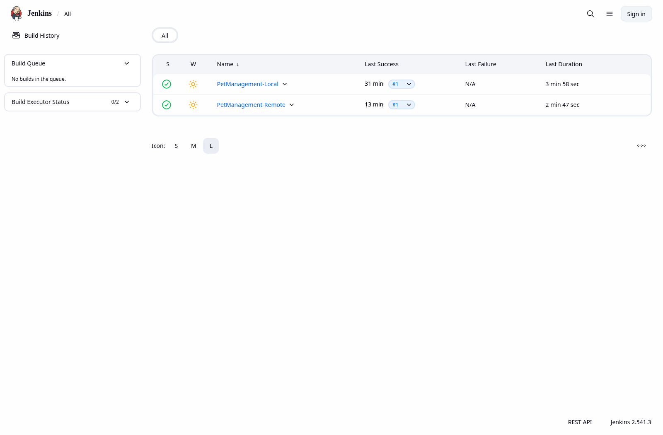
Hình 8.1: Giao diện Jenkins Dashboard với 2 Pipeline (PetManagement-Local & PetManagement-Remote) chạy thành công.
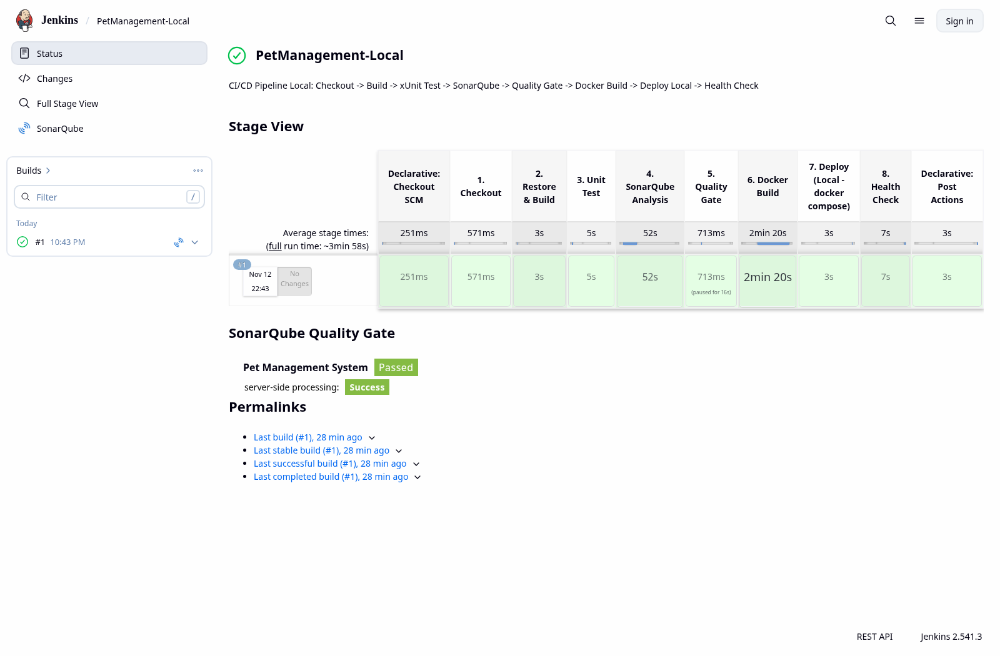
Hình 8.2: Stage View của Pipeline PetManagement-Local hoàn tất 8/8 giai đoạn và vượt qua SonarQube Quality Gate.
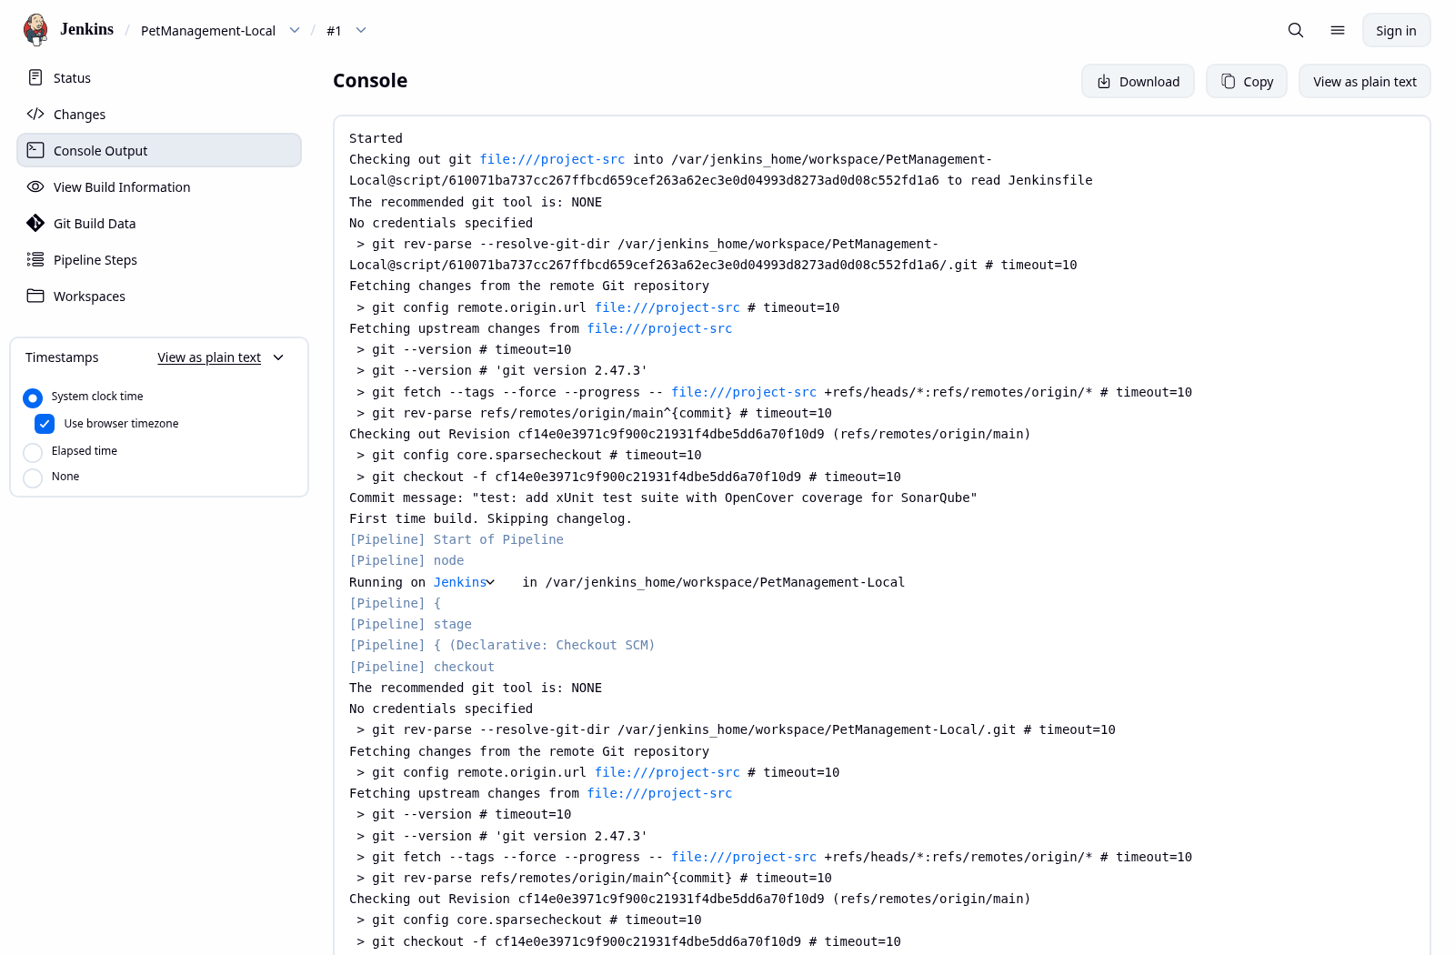
Hình 8.3: Nhật ký Console Output thực tế của Pipeline PetManagement-Local.
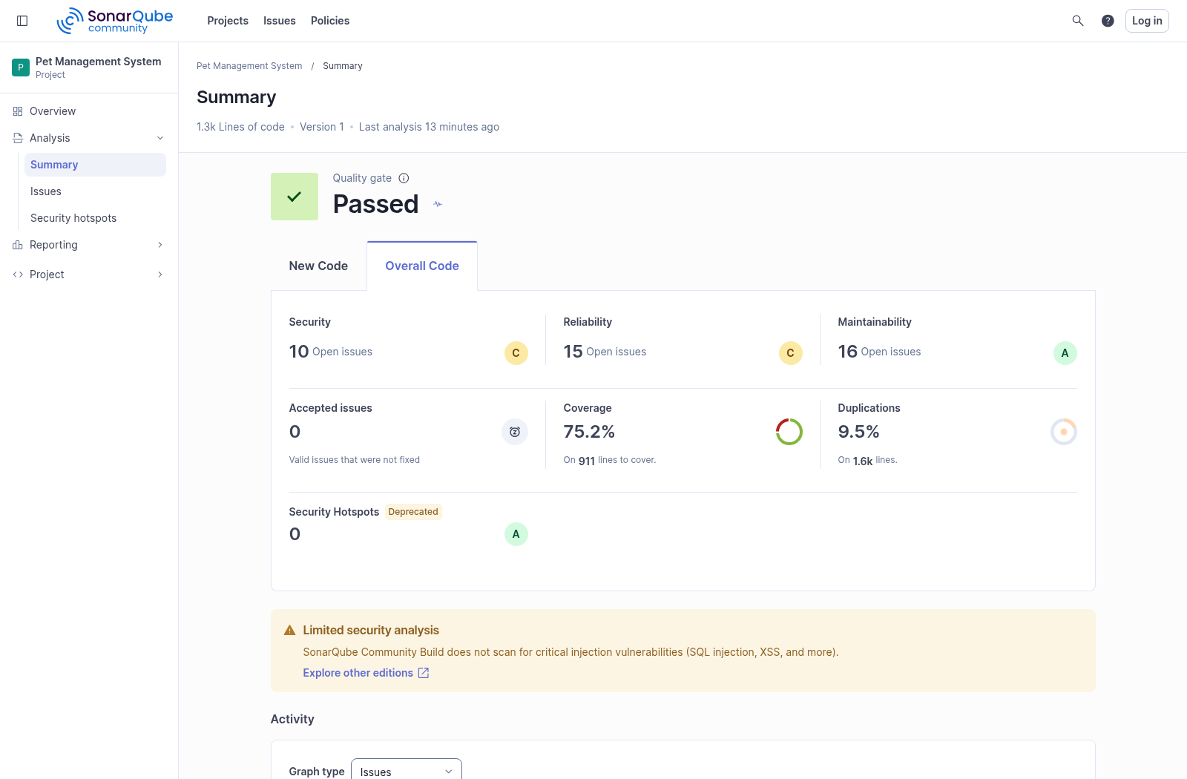
Hình 8.4: Kết quả phân tích chất lượng mã nguồn trên SonarQube (Quality Gate: Passed, Coverage: 75.2%, Maintainability: A).
8.4. Kết quả đóng gói và triển khai phần mềm bằng Docker & Docker Compose
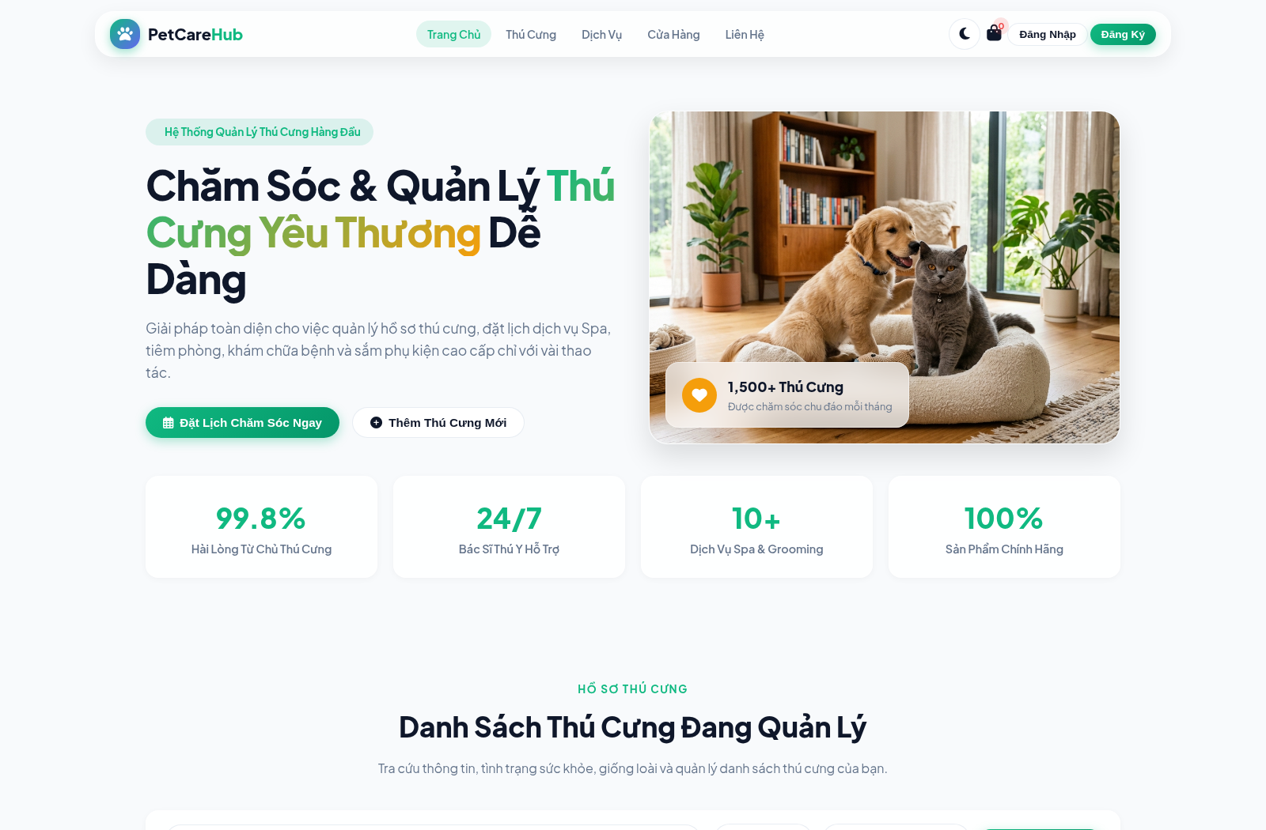
Hình 8.5: Giao diện trang chủ Hệ Thống Quản Lý Thú Cưng hoạt động sau khi đóng gói và triển khai bằng Docker Compose.
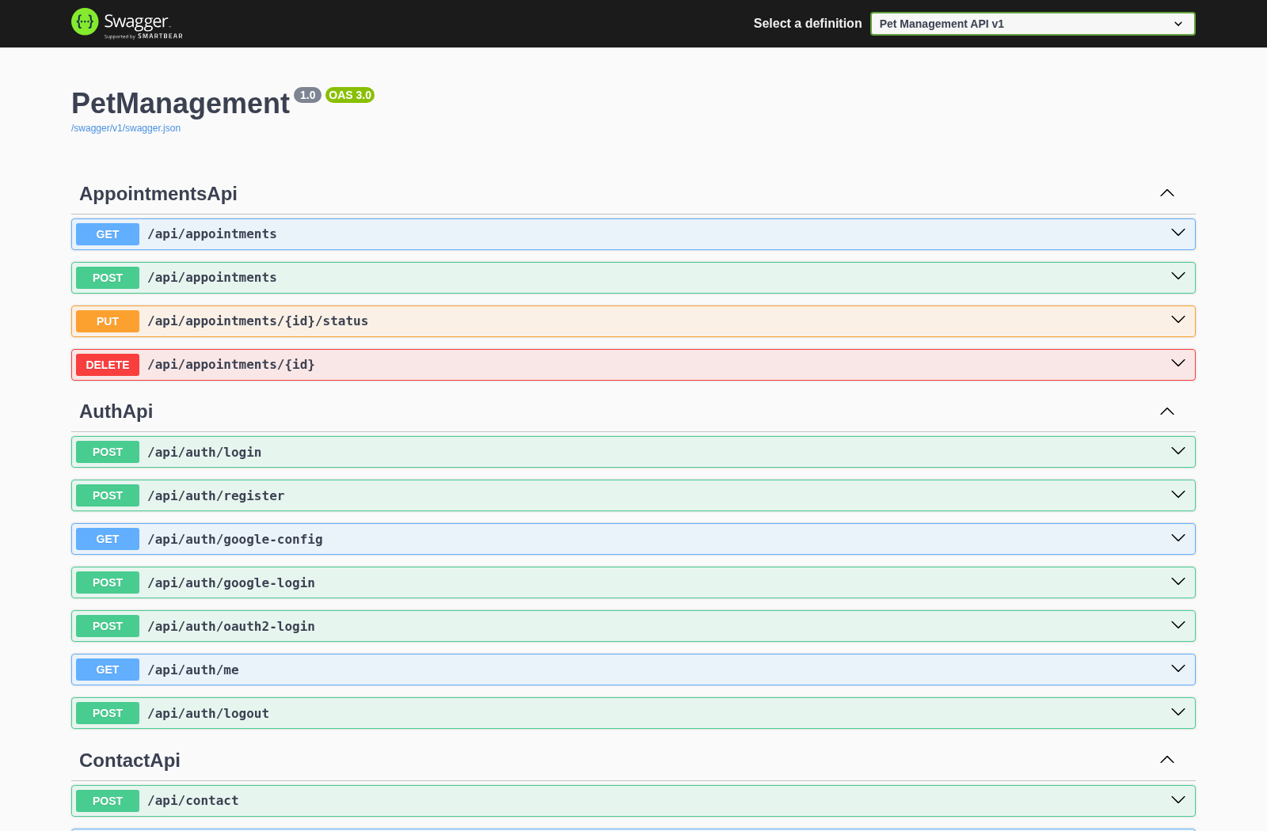
Hình 8.6: Tài liệu RESTful API trên giao diện Swagger UI (/swagger).
8.5. Tự động triển khai lên Server Public qua SSH (Jenkinsfile.remote)
Pipeline thứ hai (PetManagement-Remote) sử dụng Jenkinsfile.remote để tự động truyền Docker Image (docker save | gzip | ssh ... gunzip | docker load), sao chép tệp cấu hình qua SCP và kích hoạt docker compose up -d trên máy chủ từ xa qua SSH, sau đó kiểm tra trạng thái hoạt động qua địa chỉ của server.
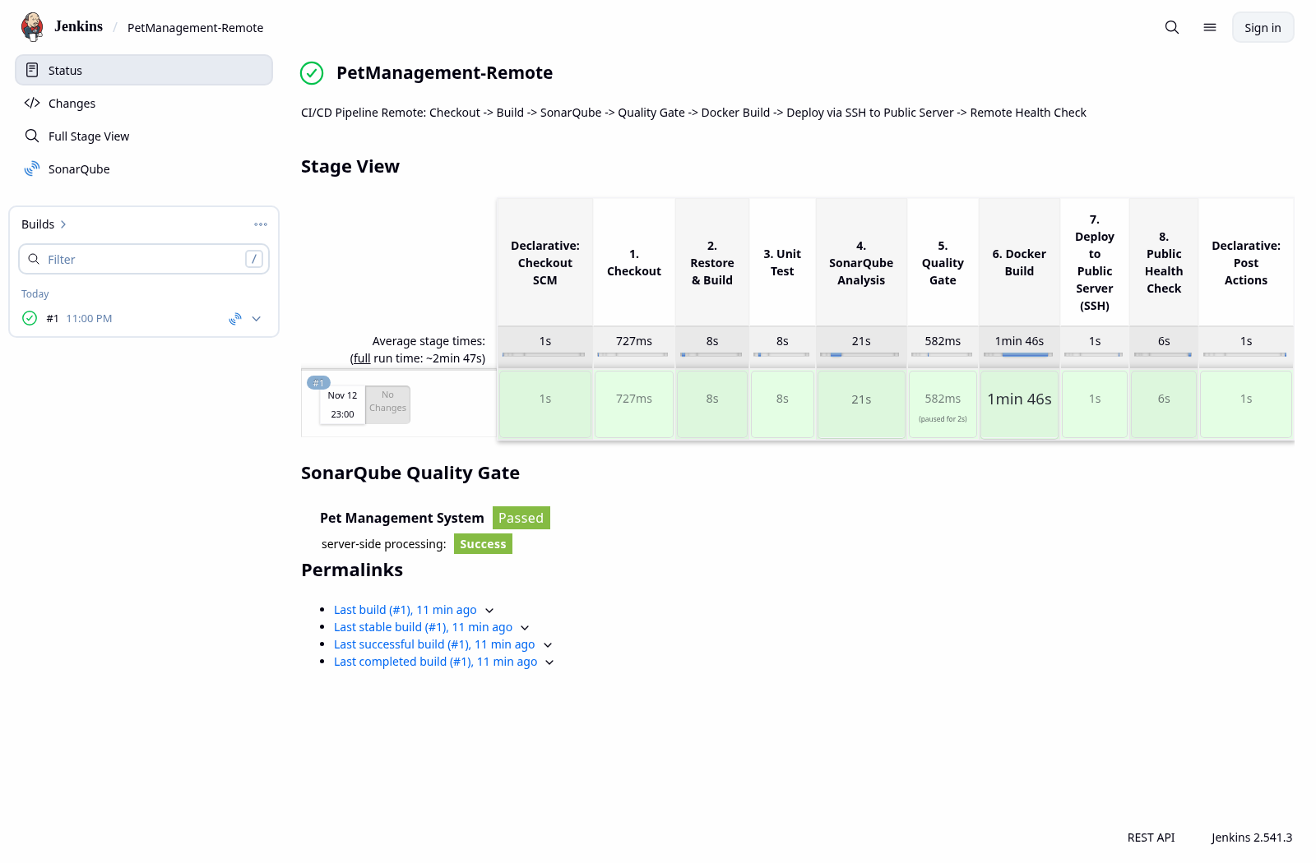
Hình 8.7: Stage View của Pipeline PetManagement-Remote tự động triển khai qua SSH và kiểm tra sức khỏe thành công.
8.6. Triển khai và giám sát hệ thống với Prometheus & Grafana
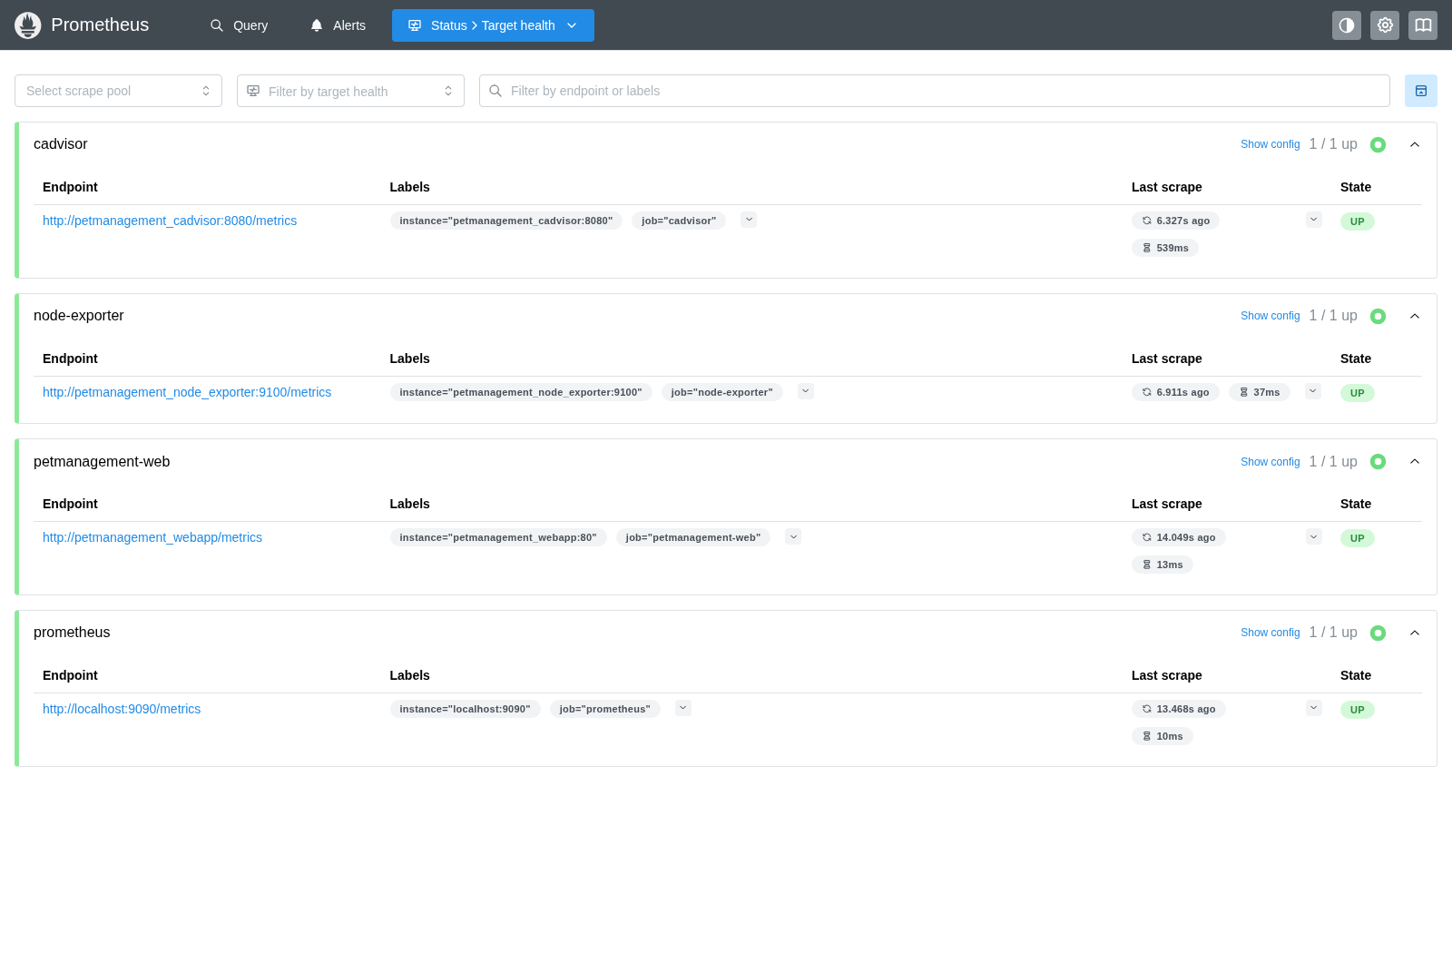
Hình 8.8: Trạng thái 4/4 Scrape Targets (petmanagement-web, node-exporter, cadvisor, prometheus) đều UP trên Prometheus.
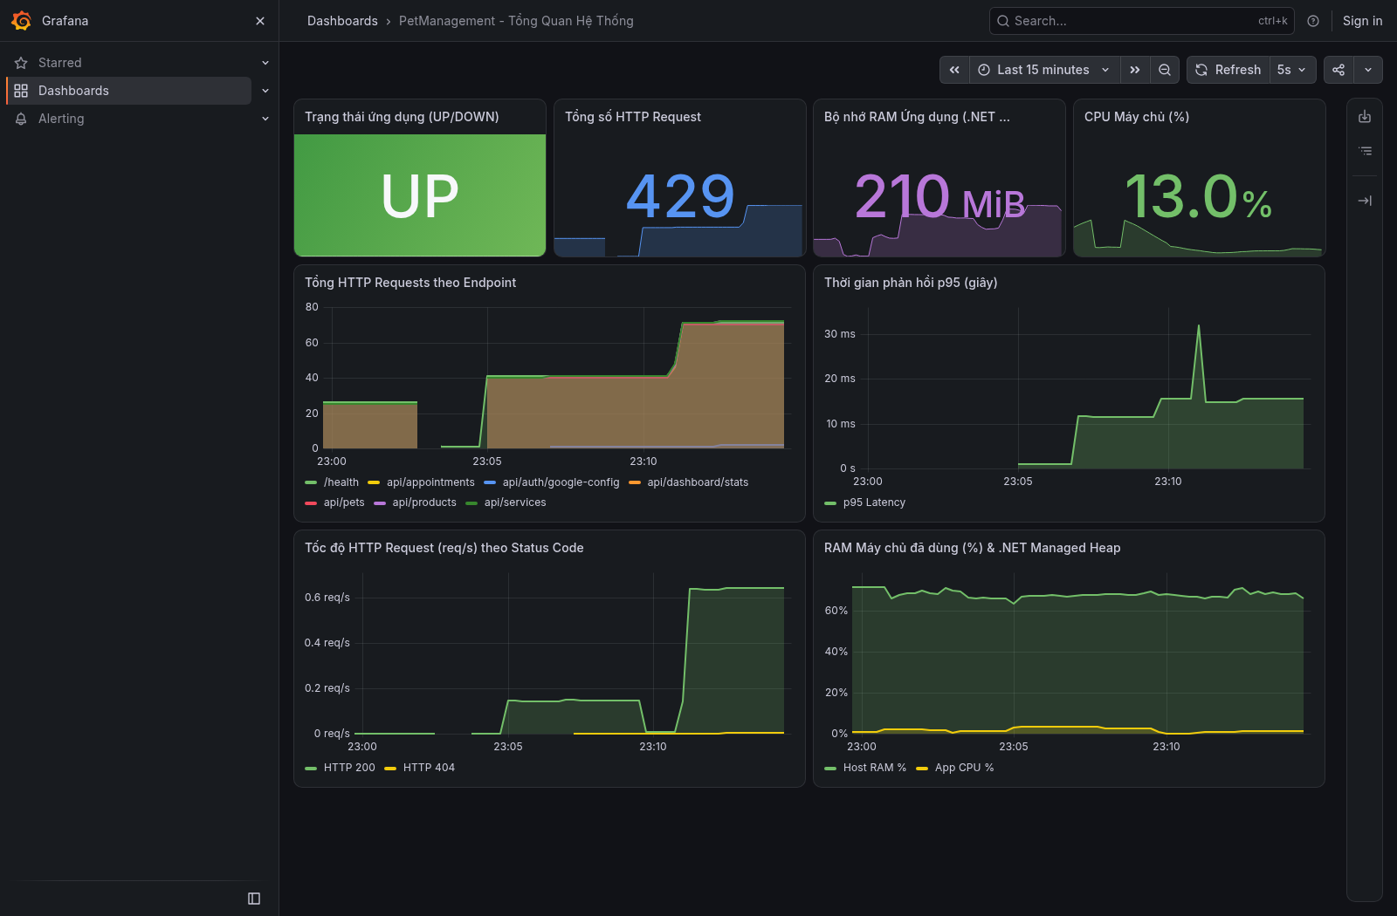
Hình 8.9: Bảng điều khiển Grafana Dashboard giám sát thời gian thực (HTTP Requests, Latency p95, RAM .NET, CPU Host).

